Lorenzo Bellinati Servizi Prodotti Home Page

Codici lampeggio su vetture SAAB 1
SAAB 900i 2,0 16V CON CENTRALINA Lucas CU 14 1
Assicurarsi che tutte le connessioni elettriche ed i punti di massa siano soddisfacenti. 1
Saab 9000 iniezione Motronic 2
Saab 9000 con iniezione Trionic 22
Saab 9000 con iniezione LH JETRONIC 43

Lorenzo Bellinati Servizi Prodotti Home Page

Codici lampeggio su vetture SAAB

SAAB 900i 2,0 16V CON CENTRALINA Lucas CU 14

L’accensione della spia CHECK ENGINE indica avaria del motore, ma non tutti i difetti sono indicati mediante l’accensione della spia , la memoria della centralina tiene in considerazione però tutte le anomalie elettriche che si presentino.
La centralina sorveglia in continuazione i segnali provenienti dai vari sensori dell'impianto di iniezione e li confronta con i valori conservati nella memoria della centralina. Se viene rilevato un difetto di impianto, la spia luminosa CHECK ENGINE sul cruscotto si accende. La centralina conserverà i guasti rilevati nella memoria di auto diagnosi fino a quando non viene cancellata. Allo stesso tempo, la centralina sostituisce il segnale proveniente dal sensore guasto con un valore di recovery conservato nella memoria, fornendo una funzione di “rientro di emergenza” che consente di guidare la macchina fino a un'officina per la riparazione del guasto.

Quando si accede al sistema di auto diagnosi, i codici lampeggianti sono visualizzati dalla spia luminosa CHECK ENGINE sul cruscotto sotto forma di brevi lampeggi che iniziano sempre con 1-3. L'inizio e la fine di ciascun codice di guasto sono indicati da un lampeggio lungo.

Prima di effettuare la diagnosi controllare la condizione della batteria, la condizione del motore compresa la compressione, la pressione del collettore di ammissione, l'impianto di accensione, ecc.

Assicurarsi che tutte le connessioni elettriche ed i punti di massa siano soddisfacenti.

Collegare un filo con incorporato un pulsante, tra il morsetto n. 1 (filo giallo/bianco) della presa di prova a 3 piedini e la massa (solitamente la presa è nelle vicinanze dell'ammissione di aria pura).

Leggere con attenzione tutte le istruzioni che seguono prima di iniziare la diagnosi.
- - Inserire il filo con il pulsante rilasciato nella presa.
- - Inserire la chiave in posizione di marcia.
- - Premere il pulsante.
- - La spia luminosa CHECK ENGINE lampeggerà, al primo lampeggio rilasciare immediatamente il pulsante.
- - Il primo codice di guasto sarà visualizzato dalla spia CHECK ENGINE.
- - Un lampeggio lungo indica la fine del codice.
- - Premere il pulsante.
- - La spia luminosa CHECK ENGINE lampeggerà, al primo lampeggio rilasciare immediatamente il pulsante.
- - Rilasciare immediatamente il pulsante.
- - Il codice di guasto successivo sarà visualizzato.
- - Un lampeggio lungo indica la fine del codice.
- - Se non sono presenti altri codici la spia si accende e si spegne in modo regolare indicando la fine della sequenza.

Se non siamo riusciti nella prova è possibile iniziare da capo usando il seguente metodo.
Lasciamo sempre la chiave in posizione di marcia.
Premere il pulsante.
La spia luminosa CHECK ENGINE lampeggerà, al secondo lampeggio rilasciare immediatamente il pulsante.
Sarà visualizzato il guasto n. 1 riprendendo la sequenza.

13212 Interruttore farfalla - segnale basso farfalla completamente Aperta
13213 Interruttore farfalla segnale alto farfalla parziale
13214* Sensore temperatura liquido di raffreddamento
13215 Interruttore sulla farfalla
13221* Sensore flusso aria
13222 Valvola controllo regime di minimo o controllo di minimo
13223 Miscela povera
13222 Miscela grassa
13225* Segnale sonda lambda o preriscaldatore
13231 Segnale accensione (primo codice di errore motore spento
13233 Guasto centralina
13234 Sensore velocità
13235 Nessun segnale GUIDA (cambio automatico)

L'asterisco di fianco al codice indica i codici che sicuramente accendono la spia check, gli altri codici possono essere presenti anche se la spia check non si è accesa.

ANNOTAZIONI: La memoria non può essere cancellata se prima non viene visualizzato il codice 0-0-0-0-0 (acceso / spento stabile} che segnala la fine della sequenza dei codici di guasto.
Quando la spia emette il codice di fine emissione codici premere il pulsante.
La spia luminosa CHECK ENGINE lampeggerà, al terzo lampeggio rilasciare immediatamente il pulsante
La memoria viene cancellata.

Lorenzo Bellinati Servizi Prodotti Home Page

Saab 9000 iniezione Motronic
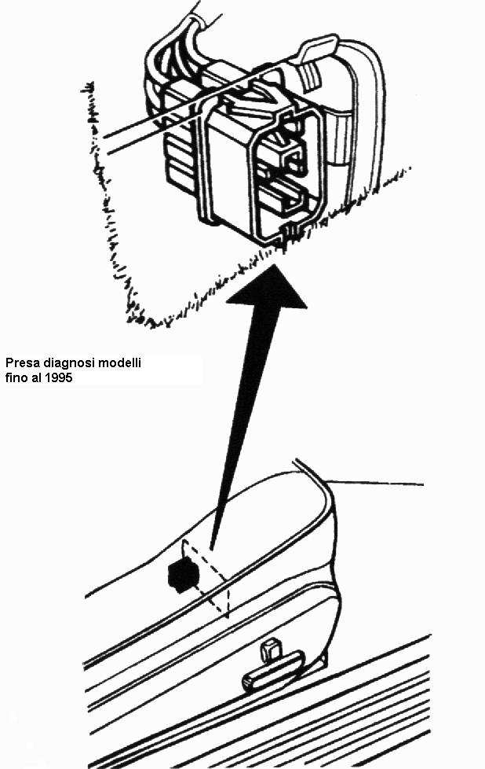
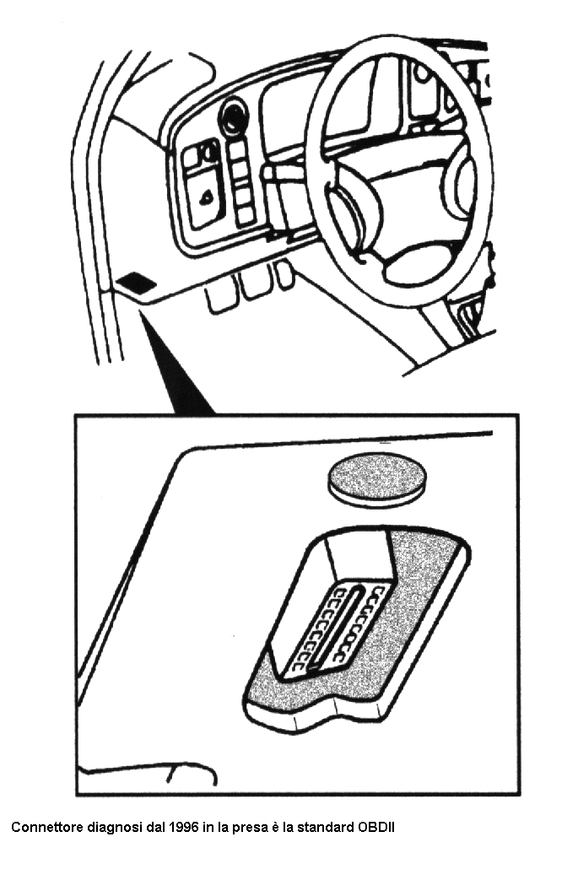
Sono montati due modelli di presa diagnosi , la figura di sinistra mostra la presa montata dal 1996 in poi, presa a norme OBDII situata sotto il cruscotto.
La figura a destra mostra la presa (quasi sempre di colore grigio/rosso) nelle versioni fino al 1995 normalmente posizionata nel vano motore.

L'attivazione si ottiene nel seguente modo:
- - inserire la chiave in posizione di marcia
- - nella spina vecchia fino al 1995 mettere a massa il piedino numero 2
- - nella spina nuova OBDII dal 1996 in poi (vedi piedinatura OBDII a pagina 2 ) mettere a massa il piedino numero 6
- - i codici dei guasti memorizzati vengono emessi uno di seguito all'altro

La cancellazione non è prevista, comunque i difetti vengono cancellati dopo circa 50 avviamenti

11 Relè pompa aria difettoso
12 Nessun guasto presente
21 Errore nel misuratore flusso aria
31 Sensore temperatura aria
41 Sensore temperatura acqua
51 Sensore potenziometro farfalla
61 Sonda lambda gruppo di cilindri posteriori
62 Sonda lambda gruppo di cilindri anteriori
71 Miscela troppo grassa o troppo povera gruppo cilindri posteriori
72 Miscela troppo grassa o troppo povera gruppo cilindri anteriori
81 Elettrovalvola canister
91 Guasto in centralina

Lorenzo Bellinati Servizi Prodotti Home Page

Saab 9000 con iniezione Trionic

Nelle versioni con iniezione Trionic il codice lampeggio viene emesso dalla spia in modo automatico all'inserimento della chiave in posizione di marcia.
Il sistema si comporta nel seguente modo:
- - Inserire la chiave in posizione di marcia.
- - La spia check si accende per due volte indicando la presenza di difetti memorizzati
- - Viene emesso il primo codice lampeggio - contare il numero di lampeggi -.
- - La spia si spegne due secondi, poi si riaccende per tre secondi.
- - Se esiste un altro difetto lo visualizza altrimenti ripete il primo

Per cancellare i difetti memorizzati occorre scollegare la centralina per almeno 5 minuti.

2 Sensore map
3 Sensore temperatura aria aspirata
4 Sensore temperatura acqua
5 Potenziometro valvola a farfalla
6 Sonda lambda
7 Miscela troppo povera o troppo grassa
8 Elettrovalvola canister
9 Guasto in centralina

Lorenzo Bellinati Servizi Prodotti Home Page

Saab 9000 con iniezione LH JETRONIC
Sono presenti due tipi di prese, quello rappresentato a sinistra è il connettore di servizio presente fino al 1992, montato nel vano motore.
A destra è raffigurato il connettore diagnosi della Saab (normalmente di colore grigio/rosso)
Nel caso fossero presenti tutti e due utilizzare per la diagnosi il connettore diagnostico non quello di servizio.
Per attivare il codice lampeggio occorre:
- - Inserire la chiave in posizione di marcia .
- - Mettere a massa il piedino del connettore di servizio come si vede in figura o mettere a massa il piedino 2 del connettore diagnostico.
- - Attendere che la spia check si spenga
- - Attendere fino alla riaccensione breve della spia check
- - Scollegare subito il ponte da massa
- - Il primo codice viene emesso - se il motore non è in moto il codice 12231 potrebbe venire emesse provare a mettere in moto per circa 5 secondi (anche se il motore non si avvia per un guasto) se il codice scompare il sensore giri è funzionante altrimenti è un difetto.
- - Mettere di nuovo a massa il ponte, attendere che la spia check si riaccenda brevemente, togliere subito il ponte.
- - Il secondo codice viene emesso
- - Proseguire nello stesso modo per gli altri.
- - Possono essere memorizzati dalla centralina solo 3 codici difetto.

Per rileggere i codici memorizzati procedere nel seguente modo:
- - Inserire la chiave in posizione di marcia .
- - Mettere a massa il piedino del connettore di servizio come si vede in figura o mettere a massa il piedino 2 del connettore diagnostico.
- - Attendere che la spia check si spenga
- - Attendere fino alla riaccensione breve di due volte della spia check
- - Scollegare subito il ponte da massa
- - Il primo codice viene emesso.
- - Mettere di nuovo a massa il ponte, attendere che la spia check si riaccenda brevemente due volte, togliere subito il ponte.
- - Il secondo codice viene emesso
- - Proseguire nello stesso modo per gli altri.
- - Possono essere memorizzati dalla centralina solo 3 codici difetto.

Per azzerare i difetti
- - Inserire la chiave in posizione di marcia
- - Mettere a massa il piedino del connettore di servizio come si vede in figura o mettere a massa il piedino 2 del connettore diagnostico.
- - Attendere che la spia check si spenga
- - Attendere fino alla riaccensione breve di tre volte della spia check
- - Togliere il ponte dalla massa
- - I difetti sono a questo punto cancellati

12111 Misuratore della massa aria, iniettori , regolatore di pressione carburante
12112 Perdite di aria nel circuito aspirazione
12212 Interruttore farfalla, potenziometro farfalla, gestione elettronica della farfalla
12213 Interruttore farfalla, potenziometro farfalla, gestione elettronica della farfalla
12214 Sensore temperatura acqua
12221 Misuratore flusso/massa aria
12222 Valvola di regolazione del minimo
12224 Miscela troppo grassa
12231 Segnale sensore giri motore
12232 Tensione batteria
12233 Guasto centralina
12241 Errore circuito iniettori
12242 Misuratore massa aria pulizia del filo
12243 Sensore velocità vettura
12244 Interruttore della leva in folle
12251 Interruttore valvola a farfalla, potenziometro della valvola a farfalla
12252 Valvola canister
12253 Errore circuito accensione (versione con bobina per cilindro Saab Direct Ignition)
12254 Segnale del sensore giri motore

Lorenzo Bellinati Servizi Prodotti Home Page

